Министерство образования Республики Беларусь
Учреждение образования
«Брестский Государственный технический университет»
Кафедра ИИТ

Лабораторная работа №9
По дисциплине «Основы алгоритмизации и программирования»
Тема: «Структуры, объединения, перечисления»

Выполнил:
Студент 1 курса
Группы АС-63
Логинов Г.О.
Проверил:
Булей Е.В.

Брест 2023
Цель: изучить структуры, объединения и перечисления и научиться использовать их на практике.

Вариант 17

Задание №1, 2.
Создайте структуру «Сотрудник»: фамилия, имя, отчество; должность; год рождения;
заработная плата. Рассортировать массив в алфавитном порядке по первому полю, входящему в структуру. В программе реализовать меню:
1) Ввод массива структур;
2) Вывод массива структур;
3) Сортировка массива структур;
4) Поиск в массиве структур по заданному параметру;
5) Изменение заданной структуры;
6) Удаление структуры из массива;
7) Выход.
#include <iostream>
#include <string>
#include <vector>
using namespace std;

struct fio
{
string surname, name, middlename;
};

struct Employee
{
fio fio;
string post, birthyear, salary;
};

struct
{
bool flag;
} trfa;

union
{
int correct = 0;
} corr;

int main()
{
system("chcp 1251");
system("cls");
int choice = 0, amount = 0, numst = 0, yn = 0;
string temporary;
vector <Employee> list;
cout << "\tСтруктура \"Сотрудник\"";
do
{
cout << "\n1 - Внесение нового сотрудника\n2 - Вывод имеющихся сотрудников\n3 - Отсортировать сотрудников по фамилии в алфавином порядке\n4 - Поиск сотрудников по фамилии\n5 - Изменение данных имеющихся сотрудников\n6 - Удаление данных сотрудника\nЛюбое другое число - Выход\nВыберите вариент действия: ";
cin >> choice;
cout << "\v";
switch (choice)
{
case 1:
{
list.resize(amount + 1);
cout << "Фамилия: ";
cin >> list[amount].fio.surname;
cout << "Имя: ";
cin >> list[amount].fio.name;
cout << "Отчество: ";
cin >> list[amount].fio.middlename;
cout << "Должность: ";
cin >> list[amount].post;
cout << "Год рождения: ";
cin >> list[amount].birthyear;
cout << "Зароботная плата: ";
cin >> list[amount].salary;
amount++;
cout << "\n***Данные внесены***\n";
break;
}
case 2:
{
if (amount == 0)
{
system("cls");
cout << "***Список пуст***\n";
break;
}
else
{
system("cls");
for (int i = 0; i < amount; i++)
cout << i + 1 << ") " << list[i].fio.surname << " " << list[i].fio.name << " " << list[i].fio.middlename << ", " << list[i].post << ", " << list[i].birthyear << " года, " << list[i].salary << " руб." << endl;
}
break;
}
case 3:
{
if (amount == 0)
{
system("cls");
cout << "***Список пуст***\n";
break;
}
else
{
do
{
trfa.flag = false;
for (int bysurname1 = 0; bysurname1 < amount; bysurname1++)
{
for (int bysurname2 = 0; bysurname2 < amount; bysurname2++)
{
for (int i = 0; i < list[bysurname1].fio.surname.length() && i < list[bysurname2].fio.surname.length(); i++)
{
if (list[bysurname1].fio.surname[i] == list[bysurname2].fio.surname[i])
continue;
else if (list[bysurname1].fio.surname[i] > list[bysurname2].fio.surname[i])
{
swap(list[bysurname1], list[bysurname2]);
bysurname1 = bysurname2;
trfa.flag = true;
break;
}
else
{
bysurname1 = bysurname2;
break;
}
}
}
}
} while (trfa.flag == true);
}
cout << "***Сортировка выполнена успешно***\n";
break;
}
case 4:
{
if (amount == 0)
{
system("cls");
cout << "***Список пуст***\n";
break;
}
else
{
cout << "Введите фамилию сотрудника: ";
cin >> temporary;
cout << "Результат поиска:\n";
trfa.flag = false;
for (int i = 0; i < amount; i++)
{
if (list[i].fio.surname == temporary)
{
trfa.flag = true;
cout << i + 1 << ")" << list[i].fio.surname << " " << list[i].fio.name << " " << list[i].fio.middlename << ", " << list[i].post << ", " << list[i].birthyear << " года, " << list[i].salary << " руб." << endl;
}
}
if (trfa.flag == false)
cout << "\n***Нет результатов***\n";
}
break;
}
case 5:
{
if (amount == 0)
{
system("cls");
cout << "***Список пуст***\n";
break;
}
else
{
cout << "Введите номер сотрудника, данные которого необходимо изменить: ";
cin >> corr.correct;
system("cls");
do
{
cout << "1) Фамилия: " << list[corr.correct - 1].fio.surname << "\n2) Имя: " << list[corr.correct - 1].fio.name << "\n3) Отчество: " << list[corr.correct - 1].fio.middlename << "\n4) Должность: " << list[corr.correct - 1].post << "\n5) Год рождения: " << list[corr.correct - 1].birthyear << "\n6) Зарплата (руб.): " << list[corr.correct - 1].salary << endl;
cout << "Введите номер строки, которую хотите изменить: ";
cin >> numst;
switch (numst)
{
case 1:
{
cout << "Изменённая фамилия: ";
cin >> list[corr.correct - 1].fio.surname;
break;
}
case 2:
{
cout << "Изменённое имя: ";
cin >> list[corr.correct - 1].fio.name;
break;
}
case 3:
{
cout << "Изменённое отчество: ";
cin >> list[corr.correct - 1].fio.middlename;
break;
}
case 4:
{
cout << "Изменённая должность: ";
cin >> list[corr.correct - 1].post;
break;
}
case 5:
{
cout << "Изменённый год рождения: ";
cin >> list[corr.correct - 1].birthyear;
break;
}
case 6:
{
cout << "Изменённая зарплата: ";
cin >> list[corr.correct - 1].salary;
}
default:
break;
}
cout << "Желаете изменить ещё информацию про этого сотрудника? (1 - да, любое другое число - нет): ";
cin >> yn;
} while (yn == 1);
}
system("cls");
break;
}
case 6:
{
if (amount == 0)
{
system("cls");
cout << "***Список пуст***\n";
break;
}
else
{
cout << "Введите номер сотрудника, которого необходимо удалить: ";
cin >> corr.correct;
auto itr = list.cbegin();
list.erase(itr + (corr.correct - 1));
cout << "\n***Удаление выполнено успешно!***\n";
amount--;
}
break;
}
default:
break;
}
} while (choice == 1 || choice == 2 || choice == 3 || choice == 4 || choice == 5 || choice == 6);
return(0);
}

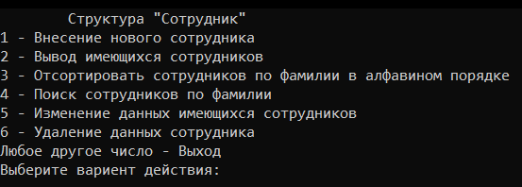
Занесение данных о сотрудниках:
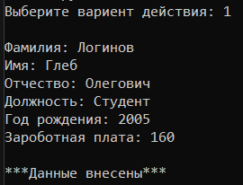
Сортировка:
Вывод перед сортировки:
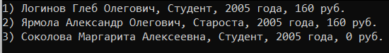
Вывод после сортировки:
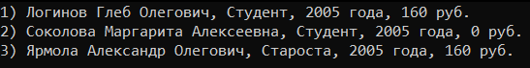
Поиск сотрудников:
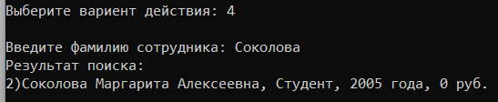
Изменение данных сотрудников:
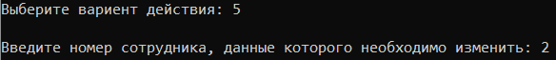
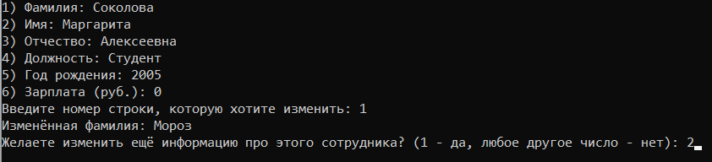
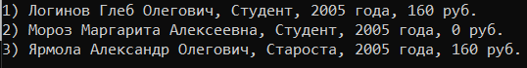
Удаление данных сотрудника:
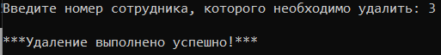
После удаления:
Вывод: были изучены структуры, объединения и перечисления и применялись на практике.

